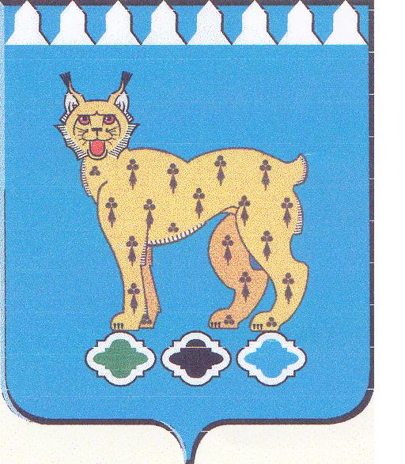
Руководителям образовательных учреждений Режевского городского округа

УПРАВЛЕНИЕ ОБРАЗОВАНИЯ
АДМИНИСТРАЦИИ
РЕЖЕВСКОГО ГОРОДСКОГО ОКРУГА
Красноармейская ул., д. 7А, г. Реж,
Свердловская область, 623750
Тел.(34364): 3-25-33( доб.10,11)
Факс (34364): 3-22-78
Е-mail: uo_rezh@mail.ru
от _________ № ___________

О реализации Плана проведения
региональных тематических мероприятий по
профилактике заболеваний и поддержке
здорового образа жизни

Уважаемые руководители!
На основании письма Главного внештатного специалиста по медицинской профилактике А.Н. Харитонова Министерства здравоохранения Свердловской области ГАУЗ СО «Центр общественного здоровья и медицинской профилактики» №1563 от 23.09.2022г. «О реализации Плана проведения региональных тематических мероприятий по профилактике заболеваний и поддержке здорового образа жизни» направляем вам:
- план проведения региональных тематических мероприятий по профилактике заболеваний и поддержке здорового образа жизни на сентябрь – декабрь 2022 года, разработанный Министерством здравоохранения Российской Федерации;
- макеты печатной профилактической продукции для размещения на сайтах образовательных учреждений, в том числе для информирования детей, сотрудников, педагогов, родителей при проведении профилактических мероприятий.

Приложения:
- план на 1 стр. в 1 экз.;
- макеты печатной профилактической продукции в электронном виде.

Начальник Управления образования И.В.Клюева

Лилия Александровна Горбунова 8(34364) 3-25-33 доб.74

